ПЯТНИЦА

Завтрак
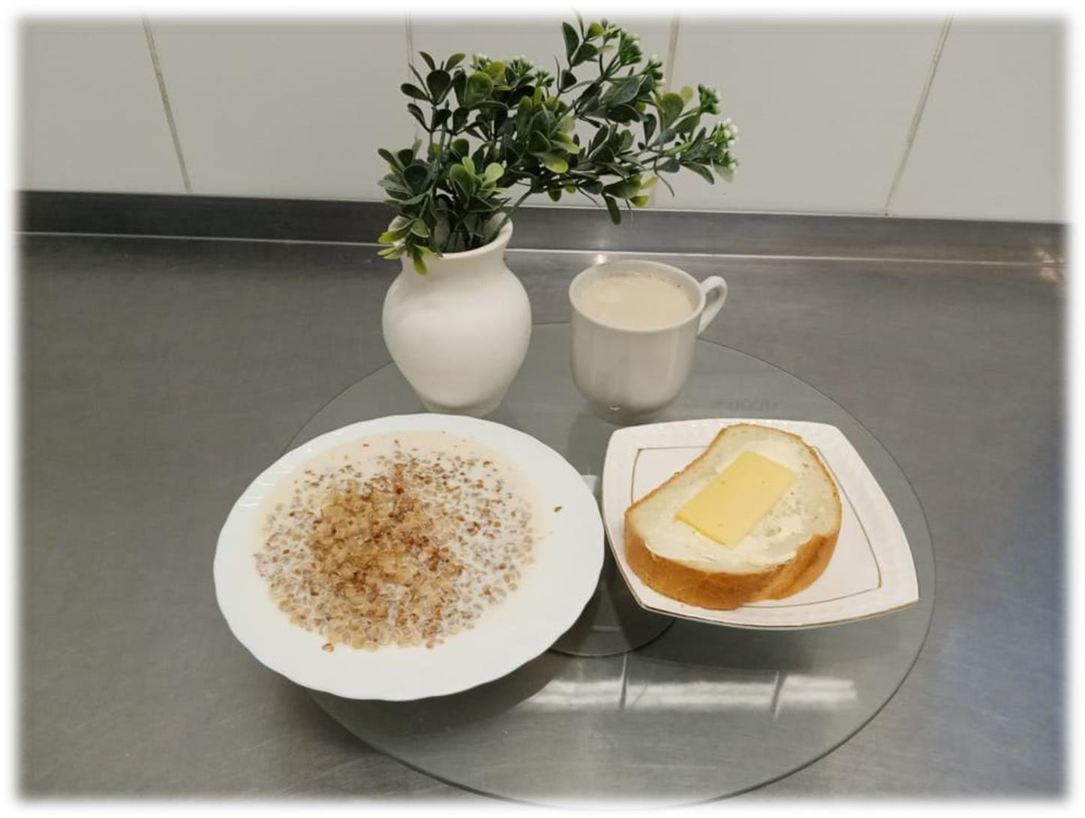

Каша гречневая вязкая
Какао с молоком
Батон нарезной обогащенный
Сыр (порциями)
Масло (порциями)

Второй завтрак

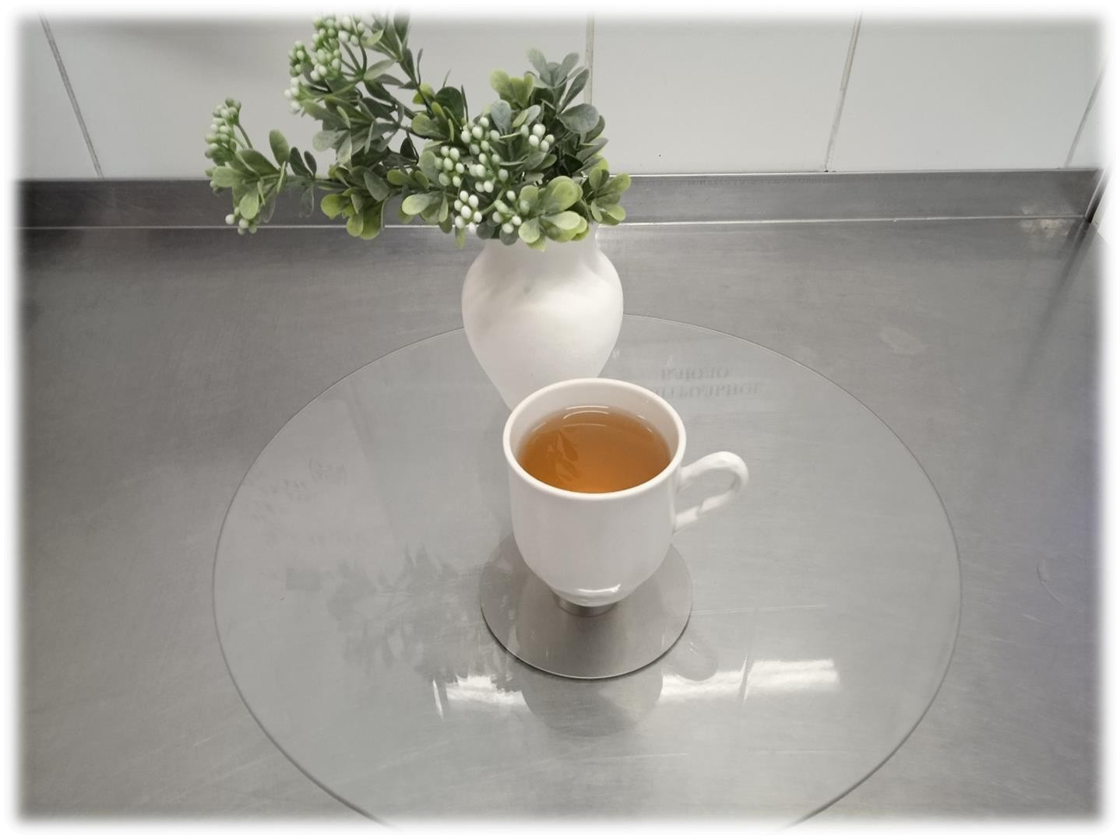

Напиток из плодов шиповника

Обед
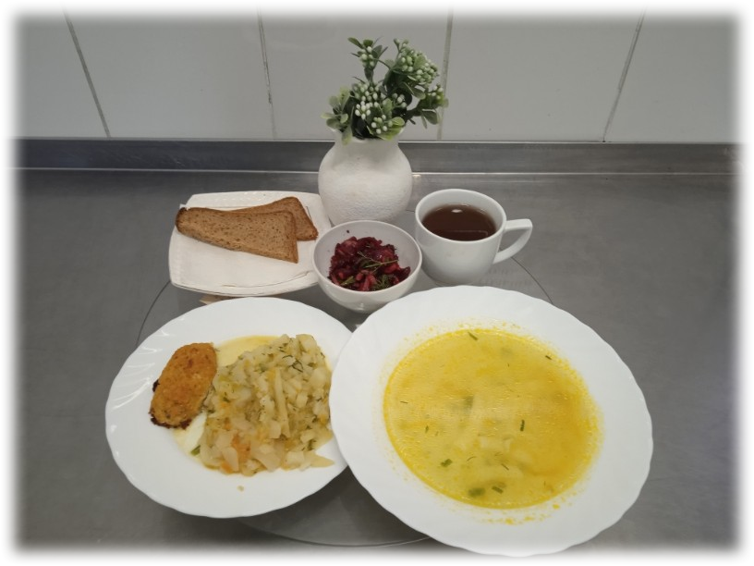
Суп картофельный с крупой
Котлеты рыбные любительские
Овощи тушеные в сметанном соусе
Салат из свеклы и яблок
Чай с сахаром
Хлеб ржано-пшеничный обогащенный

Полдник

(уплотненный ужин)
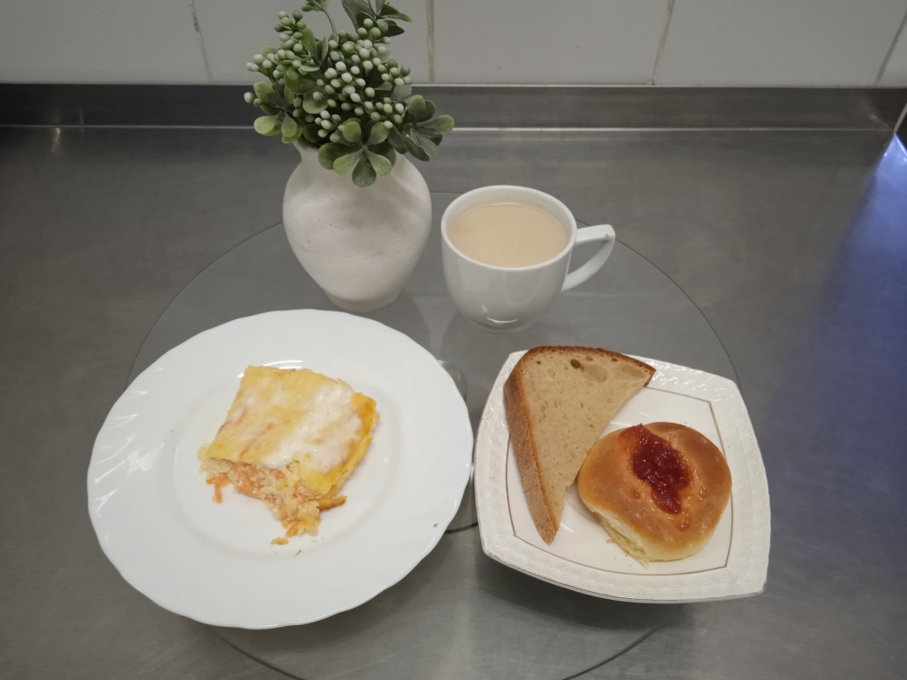

Запеканка из творога с морковью
Соус сметанный №354
Чай с молоком или сливками
Ватрушка с повидлом

Хлеб пшеничный

